Новости образования № 1

- День открытых дверей прошел в Сургутском государственном университете.

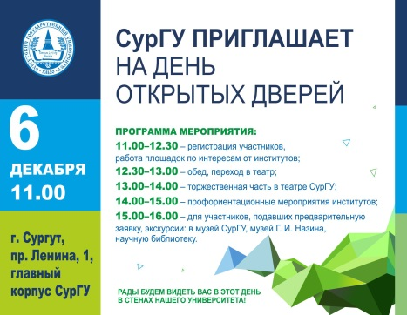
День открытых дверей в СурГУ прошел в начале декабря. В многофункциональном зале были оборудованы 24 площадки, где наглядно демонстрировались навыки, сопутствующие той или иной специальности.

К примеру, физкультурники ИГОиС проводили оздоровительные массажи, студентки ИЕиТН показывали чудеса алхимии, студенты-медики демонстрировали работу на симуляторах, в другом конце зала – у стенда кафедры режиссуры – шел творческий показ. И во все, что происходило в зале, активно вовлекались гости.
Через некоторое время в фойе второго этажа заиграла музыка, и молодежь устроила самую настоящую дискотеку. Незаметно пролетел час, и гостей пригласили в театр, а там – новые сюрпризы: стена эмоций, на которой можно любому желающему оставить свое впечатление и пожелание.
Также со студентами пообщался ректор вуза, а в подтверждении его слов был показан видеоматериал об институтах и лабораториях СурГУ, уникальной научной библиотеке, об общежитиях и столовых для студентов, о внеучебной и спортивной жизни.
После мероприятия в театре гости разошлись по аудиториям, чтобы встретиться с учеными и преподавателями институтов.

2. Круглогодичные консультации по вопросам приема в РГППУ

Старшеклассники и родители!

Приглашаем вас на круглогодичные консультации по вопросам приема в Российский государственный профессионально-педагогический университет (РГППУ) по адресу: Екатеринбург, ул. Машиностроителей, 2, 1-й этаж, кабинет 1-104.

Абитуриенты и родители получат подробнейшую информацию об университете, институтах, образовательных программах высшего и среднего профессионального образования и условиях поступления.

Ответы по вопросам приема в РГППУ можно получить, направив вопросы и предложения на электронную почту dovuz@rsvpu.ru или обычной почтой по адресу: 620012, Екатеринбург, ул. Машиностроителей, 11, РГППУ.

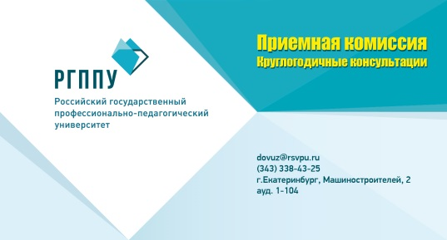
Телефон приемной комиссии (343) 338-43-25.

Ответственный секретарь приемной комиссии РГППУ Каменских Сергей Фридрихович.

3. Гуманитарный университет. Первый негосударственный вуз о своем 25 – летнем опыте на рынке образовательных услуг

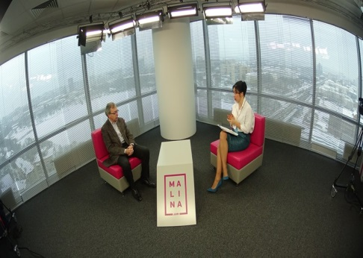
Ректор Гуманитарного университета г. Екатеринбурга Лев Абрамович Закс выступил в телепрограмме «Разговор на «Малине». Он побеседовал с ведущей о том, какие перспективы открываются для выпускников этого компактного и современного вуза. И про то, что возникнув 25 лет назад и став первым негосударственным вузом, Гуманитарный университет признан эффективным и уже несколько лет подряд получает от государства бюджетные места. Читайте и смотрите здесь: http://malina.am/series/lev_zaks995896

4. Отличные новости из Германии: после школы - в немецкий ВУЗ!

Для граждан России и Казахстана, планирующих поступать в вузы Германии, у нас есть приятная новость – вы можете сэкономить до года обучения.

В этом году вышло изменение в образовательной системе Германии - теперь в Studienkolleg (Штудиенколлег) - подготовительные колледжи для иностранных студентов для поступления в немецкие ВУЗы, может поступить любой российский школьник с аттестатом зрелости, выданным с 2015 года. Ни наличие медали, ни тип учебного заведения при этом роли не играют. Напомним, что раньше российские абитуриенты могли поступить в Studienkolleg только после года обучения в российском университете. Ранее исключение составляли только абитуриенты, закончившие школу с отличием (медалью) и выпускники школ с углублённым изучением немецкого языка.
Итак, готовимся в немецкий ВУЗ и выбираем подготовительный колледж. А также напоминаем, что высшее образование в Германии (на немецком языке) является бесплатным как для местных, так и для иностранных студентов. Помимо государственных колледжей для иностранных соискателей на получение учебного места в немецких ВУЗах, существуют еще и частные, имеющие аккредитацию при Министерстве Образования Федеративной Республики Германии.

Rheinisches Studienkolleg (Рейнский Штудиенколлег) – частный колледж, находится в городе Бонн, расположенном на реке Рейн всего в 20 км к югу от Кельна. Бонн входит в состав федеральной земли Северный Рейн — Вестфалия. С июля 2015 года Рейнский Штудиенколлег начал прием студентов и в Берлине.

Колледж предлагает подготовку к обучению по следующим направлениям: технические, математические, медицинские, фармацевтические, биологические, экономические, социологические специальности, также специальности в области естествознаний.
Сроки начала обучения: июль, январь
Стоимость обучения: 5 500€ (10 мес.)
Условия для поступления:
- оконченное среднее (полное) общее образование.
- немецкий язык на уровне В2 или выше.
Проживание: Штудиенколлег предлагает несколько вариантов для проживания – семья, апартаменты). С

Сотрудники Екатеринбургского центра «Обучение за рубежом» смогут предоставить исчерпывающие сведения об университетах Германии, вступительных требованиях и процедуре зачисления, а также оформить «путевку в жизнь под ключ». Прием документов на 2016/2017 академический год открыт.
Екатеринбургский центр «Обучение за рубежом»
Г. Екатеринбург, ЦМТЕ, ул. Куйбышева, дом 44-Д, офис 806 (вход с ул. Белинского)
Тел. (343) 3-808-444. www.edu-abroad.su

5. Дистанционные подготовительные курсы от Тюменского ГМУ

Тюменский государственный медицинский университет Тюменский государственный медицинский университет приглашает абитуриентов на дистанционные подготовительные курсы для учащихся 10-11 классов и выпускников прошлых лет.


Срок обучения:
- ноябрь – май 2015-16 учебного года (7 месяцев);
- март – май 2015-16 учебного года (3 месяца).
Дистанционное обучение позволяет пройти подготовку по химии, биологии и русскому языку по наиболее сложным вопросам предмета вне зависимости от вашего географического положения.
Занятия (on-line) ведет профессорско-преподавательский состав кафедр. Они имеют большой опыт в преподавании предмета, а также в подготовке слушателей к сдаче ЕГЭ.
Это позволит вам стать конкурентоспособным абитуриентом, подготовленным для поступления не только в Тюменский медицинский университет, но и в другие вузы по медицинским и биологическим специальностям.
По вопросам регистрации на дистанционный курс и получения дополнительной информации обращайтесь на сайт http://www.tyumsmu.ru/ (Абитуриентам) или в отдел довузовской работы по телефону: 8 (3452) 20-37-63.

6. Стране нужны инженеры
За последние пять лет востребованность технических инженерных специальностей выросла. В вузы увеличился прием по направлениям и специальностям таким, как энергетика, энергетические машины и энерготехника и значительно уменьшился, ввиду невостребованности специалистов, по направлениям гуманитарные науки, экономика и управление, образование и педагогика (приблизительно на 28 – 44,6 %).
Ханты-Мансийский округ лидирует в РФ по производству электроэнергии, занимает первое место. И для освоения такого количества производств требуются специалисты. Выпускники электротехнических специальностей могут работать в любой отрасли промышленности, в том числе нефтехимии газодобывающей, на предприятиях строительной индустрии, электронной промышленности и т.д.
Получить инженерные специальности вы можете, став студентом ЧОУ ВПО «Академического института прикладной энергетики» в городе Нижневартовске.
Контактные телефоны по вопросам подготовки и приема: (3466) 63-18-39.
Адрес: г. Нижневартовск, ул. Индустриальная, 46, каб. 201, 203 /автобус № 5, 11, 27, ост. «Техническая»/

7. Тюменский государственный нефтегазовый университет – организатор кинофестиваля
Впервые в Тюменской области проходит студенческий фестиваль короткометражного кино «21 век».
Студенты от 16 до 25 лет представляют собственные видеоработы – фильмы, видеоклипы и даже социальную рекламу на суд жюри. За лучшие кинопроекты участники будут награждены ценными призами и подарками от спонсоров, а победитель получит главный приз – 10 000 рублей!
Кинофестиваль призван вызвать у студентов стремление к творчеству, активному участию в жизни вузов, развивать и укреплять профессиональные и культурные связи между творческими студенческими коллективами, молодежными организациями и учебными заведениями регионов России, а также получению практического опыта при создании короткометражного кино.
Жюри оценило 44 работы, поступившие в оргкомитет фестиваля, из Москвы, Екатеринбурга, Набережных Челнов, Владикавказа, Самары и, конечно же, Тюмени. 17 лучших работ по разным категориям (социальный ролик, видеоклип, документальный и короткометражный фильм) были представлены зрителям 20 ноября на площадке ТюмГНГУ.
Организатором кинофестиваля выступает общественное объединение «СтудИнформБюро» ТюмГНГУ.

8. Английские каникулы в златоглавой Праге!

Английские каникулы в Праге — это идеальный способ улучшить свой уровень английского языка
и великолепно провести каникулы в одном из красивейших городов Европы.
Прага является столицей и крупнейшим городом Чешской Республики, а также красивейшим городом Европы. Прагу назвали «городом ста шпилей» и «золотым градом». Этот уникальный город можно смело назвать самым крупным в мире музеем под открытым небом. Согласно Книге рекордов Гиннеса, пражский Замок — крупнейший древний замок в мире. Достопримечательности Праги заслуженно пользуются громадной популярностью у многочисленных туристов.
Программа включает ежедневные уроки английского языка с погружением в языковую среду и увлекательные внеклассные занятия, насыщенную экскурсионную программу, посещения основных достопримечательностей Праги и других городов Чехии.
Поездка будет интересна тем, кто всерьез рассматривает возможность получения бесплатного высшего образования в Чехии в будущем. Участники посетят лучшие университеты Чехии, встретятся со студентами и преподавателями и получат всю информацию об образовательных программах.
Курсы английского языка организованы на базе лингвистического центра МСМ. Международный лингвистический центр в Праге является наилучшим вариантом для изучения английского языка, здесь работают носители языка с большим опытом в сфере образования. Занятия проходят в аудиториях, оборудованных в соответствии с новейшими технологиями, что дает возможность максимально окунуться в изучение языка.
Учащиеся проживают в отеле три звезды «Прага Метро Стрижков» («A&O Prague Metro Strizkov»). Отель располагается в 200 м. от станции метро и общественного транспорта, что позволяет легко и быстро добираться до любого района города (до исторического центра города – пять остановок на метро/15 минут). Отель был полностью реконструирован в 2012 году.
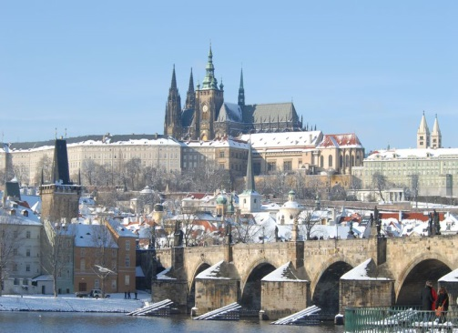
Экскурсии:по Праге – обзорная по городу (Карлов Мост, Старый Город и пр.), а также посещение пражского зоопарка и аквапарка, выездные - Карловы-Вары, Дрезден/Германия.
Важная информация о поездке:
- Сроки поездки: 02 – 12 января 2016 г.
- Возраст: 14 - 18 лет
- Учебное заведение: МСМ
- Кол-во уроков: 20 /английский
- Проживание: отель 3*, 2-х местные номера с удобствами
- Питание: полупансион (завтрак и ужин)
- Стоимость поездки: 50100 рублей (в стоимость включено: уроки английского языка; пользование учебными пособиями; сертификат об окончании курса; проживание; питание - полупансион; групповой трансфер из/в аэропорт г. Праги, экскурсионная и культурно — развлекательная программа; медстраховка; визовая поддержка; русскоговорящий куратор в Праге).
- Дополнительно оплачивается: авиаперелет Екатеринбург - Прага - Екатеринбург — от 32000 рублей, консульский сбор – 4500 рублей.

Подробная программа пребывания

Прием заявок до 07 декабря 2015 года.

Екатеринбургский центр «Обучение за рубежом»
Г. Екатеринбург, ЦМТЕ, ул. Куйбышева, дом 44-Д, офис 806 (вход с ул. Белинского)
Тел. (343) 3-808-444. www.edu-abroad.su

